孕期宝架构设计文档

文档信息
- **项目名称**: 孕期宝（孕产妇健康管理平台）
- **文档版本**: v2.0
- **创建时间**: 2026-03-20
- **文档类型**: 架构设计文档
- **UML规范**: UML 2.5，使用PlantUML绘制

一、项目概述

1.1 项目背景
孕期宝是一个面向孕产妇的健康管理平台，提供孕期记录、AI咨询、家庭协作、健康监测等功能。

1.2 业务目标
- 为孕产妇提供一站式的孕期健康管理服务
- 通过AI技术提供个性化的孕期指导
- 建立家庭协作机制，支持家庭成员参与孕期管理
- 整合多源医疗知识，提供科学可靠的孕期信息

1.3 技术目标
- 构建高可用、可扩展的云原生应用
- 实现前后端分离的现代化架构
- 集成AI能力，提供智能问答和知识检索
- 支持多源异构数据处理和分析

二、系统架构总览

2.1 架构原则
- 1. **分层架构**: 表现层、业务层、数据层分离
- 2. **微服务解耦**: 功能模块服务化，独立部署
- 3. **数据驱动**: 基于数据的智能分析和推荐
- 4. **安全优先**: 端到端的数据加密和访问控制

2.2 技术栈
层次 | 技术选型 | 版本
|------|----------|------|
前端 | Next.js + React + TypeScript | Next.js 14+
后端 | Spring Boot + Java | Spring Boot 3.x, Java 17+
数据库 | MySQL + Redis + Milvus | MySQL 8.0, Redis 7.x
容器化 | Docker + Docker Compose | Docker 24+
AI集成 | OpenAI API + FastAPI | GPT-4, FastAPI 0.104+
监控 | Prometheus + Grafana | 最新稳定版

三、UML建模全集

3.1 UML图类型覆盖说明
本文档包含UML 2.5规范的**全部14种图表类型**，确保建模完整性。

序号 | UML图类型 | 用途 | 本项目中对应场景
|------|-----------|------|-----------------|
1 | 用例图 (Use Case) | 系统功能需求分析 | 用户与系统交互场景
2 | 类图 (Class) | 静态结构设计 | 实体类、服务类结构
3 | 对象图 (Object) | 对象实例关系 | 运行时对象状态
4 | 活动图 (Activity) | 业务流程建模 | 用户操作流程
5 | 状态机图 (State Machine) | 对象状态变化 | 用户状态、任务状态
6 | 时序图 (Sequence) | 时间顺序交互 | API调用时序
7 | 通信图 (Communication) | 对象协作关系 | 组件间消息传递
8 | 交互概览图 (Interaction Overview) | 复杂交互流程 | 完整业务流
9 | 时序图 (Timing) | 时间约束分析 | 性能时序约束
10 | 组件图 (Component) | 物理组件部署 | 系统组件关系
11 | 部署图 (Deployment) | 运行环境配置 | 服务器部署拓扑
12 | 包图 (Package) | 代码组织结构 | 包依赖关系
13 | 组合结构图 (Composite Structure) | 内部结构分解 | 复杂组件内部结构
14 | 剖面图 (Profile) | 领域特定扩展 | 孕期健康领域扩展

---

四、详细UML图

4.1 用例图 (Use Case Diagram)

图 1: UML图
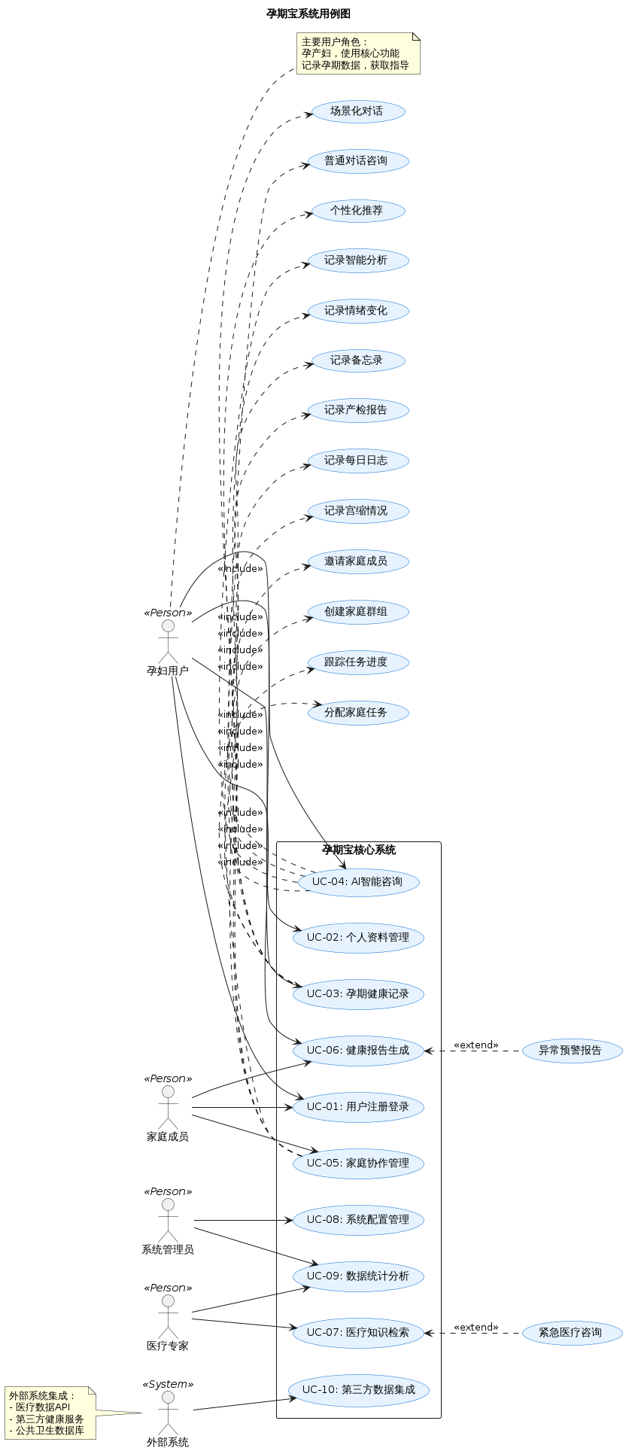
[UML图 1]

4.2 类图 (Class Diagram)

图 2: UML图
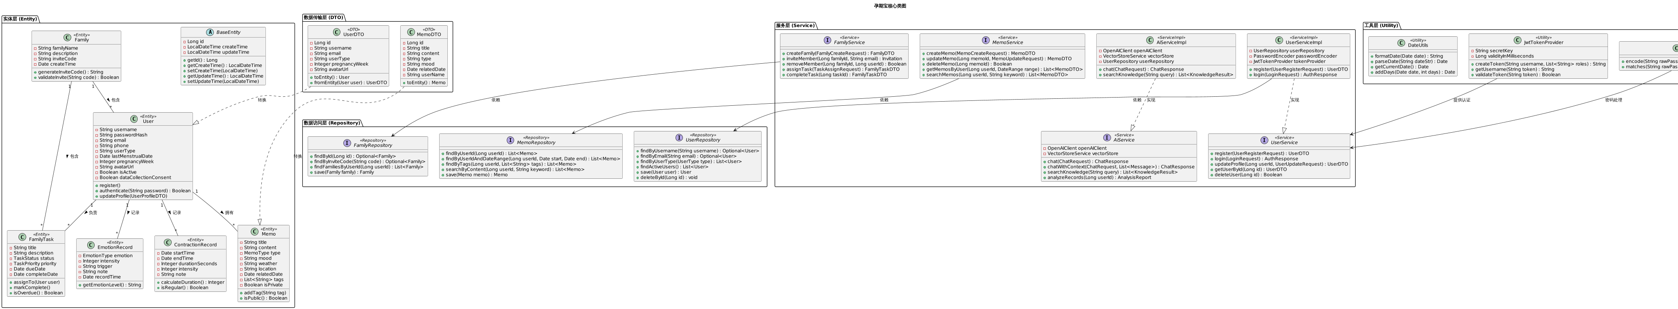
[UML图 2]

4.3 对象图 (Object Diagram)

图 3: UML图
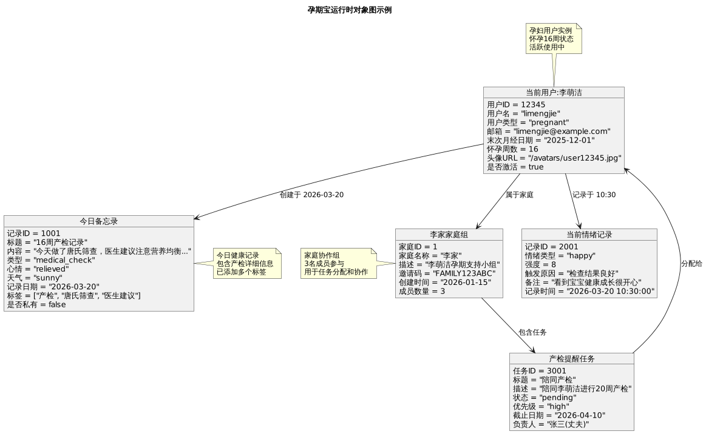
[UML图 3]

4.4 活动图 (Activity Diagram)

图 4: UML图
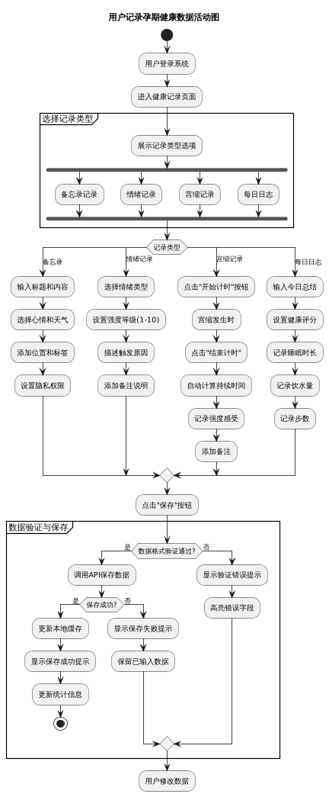
[UML图 4]

4.5 状态机图 (State Machine Diagram)

图 5: UML图
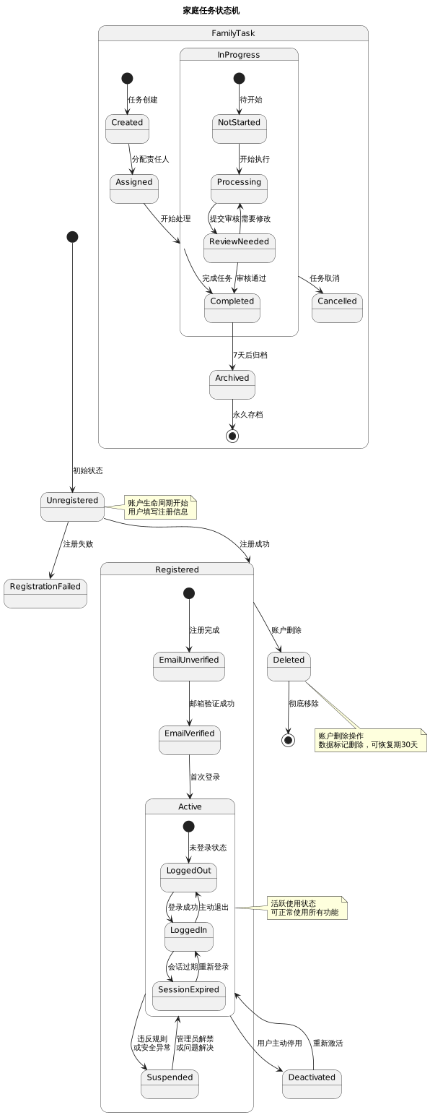
[UML图 5]

4.6 时序图 (Sequence Diagram)

图 6: UML图
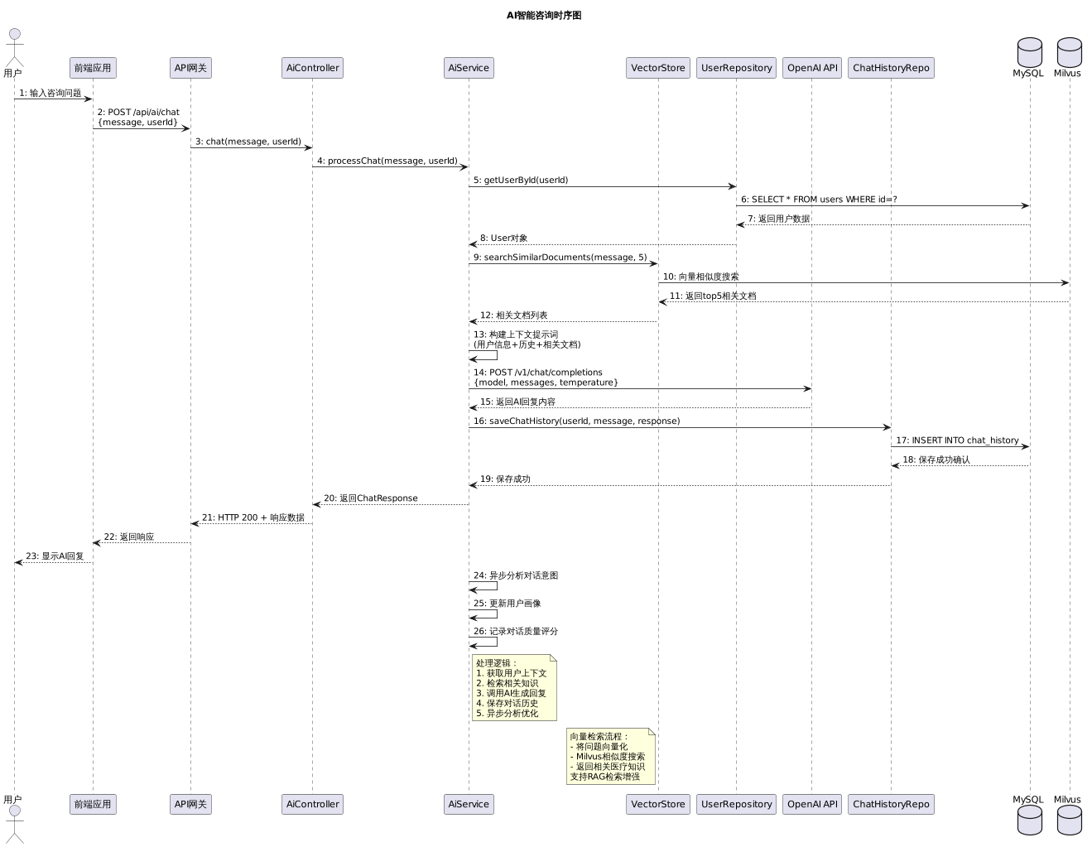
[UML图 6]

4.7 通信图 (Communication Diagram)

[UML图 7 - 生成失败]
PlantUML代码:
```plantuml
@startuml
scale 0.8
title 系统组件间通信图
participant "用户设备" as UserDevice
participant "前端服务器" as FrontendServer
participant "API网关" as APIGateway
participant "认证服务" as AuthService
participant "...

4.8 交互概览图 (Interaction Overview Diagram)

[UML图 8 - 生成失败]
PlantUML代码:
```plantuml
@startuml
scale 0.7
title 孕期宝核心业务流程交互概览
start
:用户访问系统;
ref 用户认证流程
if (认证成功?) then (是)
:显示主控制面板;
partition "健康管理模块" {
ref 记录健康数据流程
ref 查看健康报告流程
ref 设置健康目标流程
}
p...

4.9 时序图 (Timing Diagram)

[UML图 9 - 生成失败]
PlantUML代码:
```plantuml
@startuml
scale 0.8
title 关键操作时间约束时序图
robust "用户请求" as Request
robust "API响应时间" as Response
robust "数据库操作" as Database
robust "外部服务调用" as External
robust "缓存命中" as Cache
concise "系统性能指标"...

4.10 组件图 (Component Diagram)

图 10: UML图
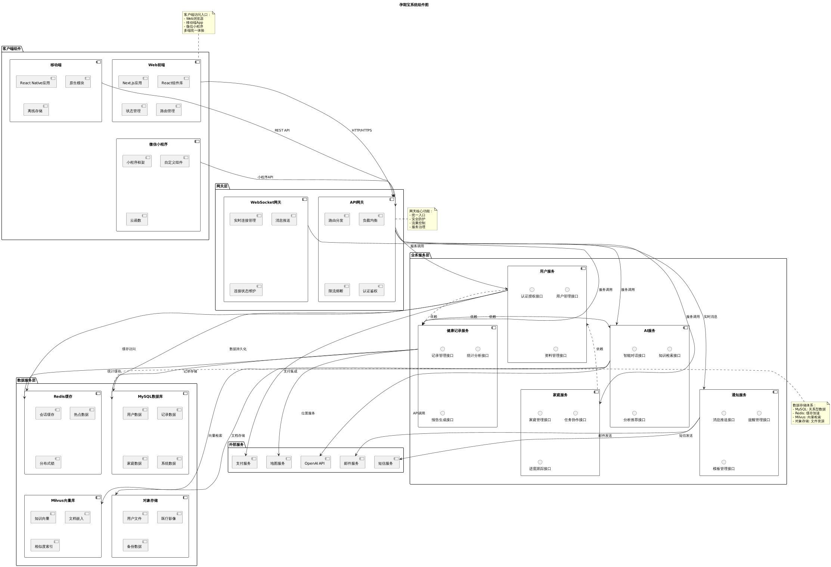
[UML图 10]

4.11 部署图 (Deployment Diagram)

[UML图 11 - 生成失败]
PlantUML代码:
```plantuml
@startuml
scale 0.7
title 孕期宝系统部署架构图
node "公有云区域" as CloudRegion {
node "VPC网络" as VPC {
node "公网子网" as PublicSubnet {
artifact "负载均衡器" as LoadBalancer {
file "ALB配置"
...

4.12 包图 (Package Diagram)

图 12: UML图
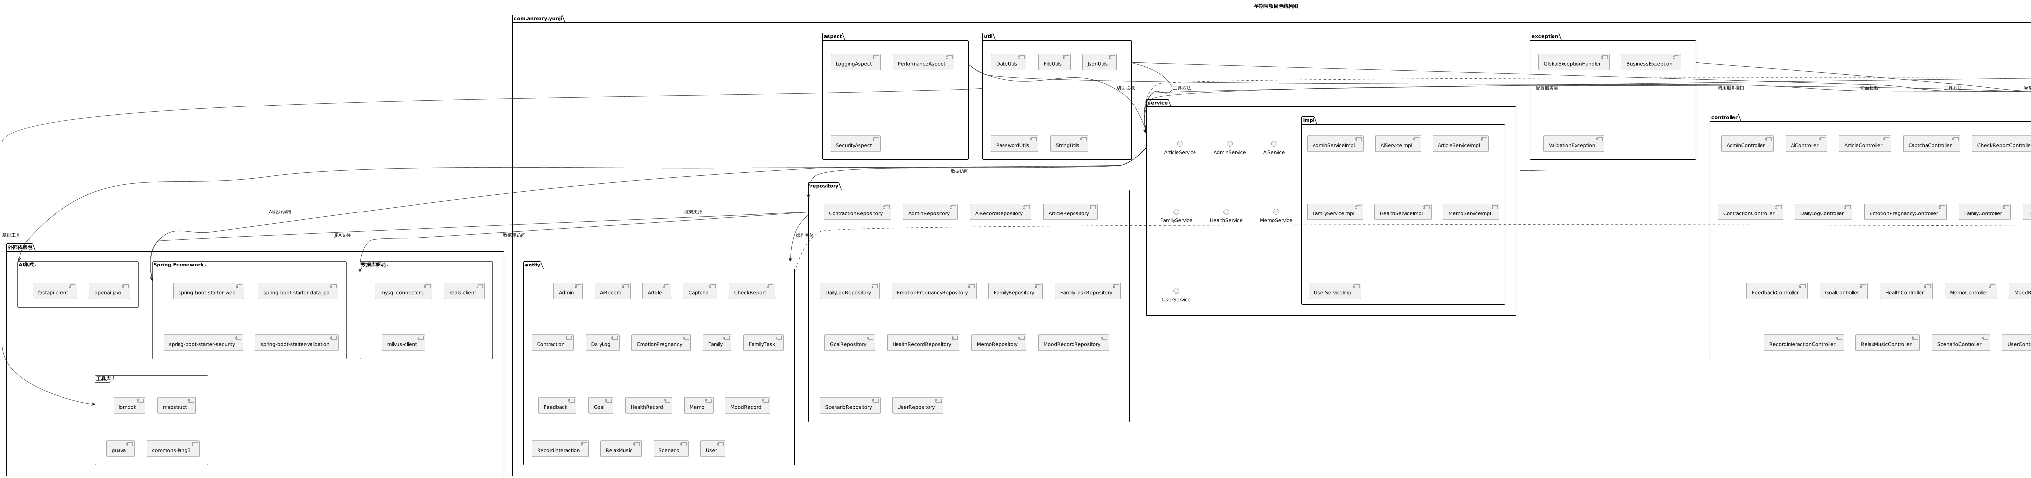
[UML图 12]

4.13 组合结构图 (Composite Structure Diagram)

[UML图 13 - 生成失败]
PlantUML代码:
```plantuml
@startuml
scale 0.8
title AI服务组合结构图
component "AiService" as AiService {
interface "聊天接口" as ChatInterface
interface "知识检索接口" as SearchInterface
interface "分析接口" as AnalysisInterfac...

4.14 剖面图 (Profile Diagram)

[UML图 14 - 生成失败]
PlantUML代码:
```plantuml
@startuml
scale 0.7
title 孕期健康领域剖面图
package "孕期健康领域" <<Profile>> {
stereotype "孕产妇" <<Metaclass>> {
<<extends>> Actor
attribute + pregnancyWeek : Integer
attribute + last...

---

五、架构设计决策

5.1 关键架构决策记录

决策编号 | 决策内容 | 考虑因素 | 选择方案 | 预期收益
|----------|----------|----------|----------|----------|
AD-001 | 前后端分离架构 | 团队技能、开发效率、独立部署 | Next.js + Spring Boot | 并行开发、技术栈灵活
AD-002 | 微服务拆分粒度 | 业务边界、团队规模、运维复杂度 | 按业务领域拆分 | 服务自治、独立伸缩
AD-003 | 数据存储策略 | 数据特性、访问模式、一致性要求 | MySQL+Redis+Milvus混合存储 | 性能优化、成本控制
AD-004 | AI集成方式 | 功能需求、成本控制、响应速度 | OpenAI API + 自建RAG | 平衡智能与成本
AD-005 | 部署架构 | 可用性要求、运维能力、成本预算 | 云原生容器化部署 | 弹性伸缩、高可用

5.2 技术选型理由

5.2.1 后端技术栈
- **Spring Boot 3.x**: 成熟的Java生态，丰富的企业级特性
- **Java 17+**: LTS版本，性能优化，现代语言特性
- **MySQL 8.0**: 事务支持完善，生态成熟，运维简单
- **Redis 7.x**: 高性能缓存，支持复杂数据结构

5.2.2 前端技术栈
- **Next.js 14**: SSR支持，SEO友好，开发体验优秀
- **React 18**: 组件化开发，生态丰富，性能优化
- **TypeScript**: 类型安全，代码质量，开发效率

5.2.3 AI技术栈
- **OpenAI API**: 领先的AI能力，快速集成
- **Milvus**: 开源向量数据库，RAG支持完善
- **FastAPI**: 高性能Python框架，适合AI服务

5.3 非功能性需求设计

5.3.1 性能指标
- API响应时间: P95 < 800ms
- 系统可用性: 99.9%
- 并发用户数: 支持10,000+在线用户
- 数据存储: 支持TB级健康数据

5.3.2 安全设计
- 端到端加密: TLS 1.3
- 身份认证: JWT + OAuth 2.0
- 数据隐私: GDPR合规，数据脱敏
- 访问控制: RBAC权限模型

5.3.3 可扩展性设计
- 水平扩展: 无状态服务设计
- 数据库分片: 按用户ID分片
- 缓存分层: 多级缓存策略
- 异步处理: 消息队列解耦

---

六、部署与运维

6.1 环境配置

6.1.1 开发环境

```yaml
```yaml

docker-compose.dev.yml
version: '3.8'
services:
mysql:
image: mysql:8.0
environment:
MYSQL_ROOT_PASSWORD: dev_password
MYSQL_DATABASE: yunfu_dev
ports:
- "3306:3306"

redis:
image: redis:7-alpine
ports:
- "6379:6379"

backend:
build: ./backend
ports:
- "8080:8080"
depends_on:
- mysql
- redis

frontend:
build: ./frontend
ports:
- "3000:3000"
```

6.1.2 生产环境

```yaml
```yaml

kubernetes/production/deployment.yaml
apiVersion: apps/v1
kind: Deployment
metadata:
name: yunqibao-backend
spec:
replicas: 3
selector:
matchLabels:
app: yunqibao-backend
template:
metadata:
labels:
app: yunqibao-backend
spec:
containers:
- name: backend
image: registry.example.com/yunqibao-backend:latest
ports:
- containerPort: 8080
resources:
requests:
memory: "512Mi"
cpu: "250m"
limits:
memory: "1Gi"
cpu: "500m"
env:
- name: SPRING_PROFILES_ACTIVE
value: "production"
```

6.2 监控告警

6.2.1 监控指标
- 应用性能: 响应时间、错误率、吞吐量
- 系统资源: CPU、内存、磁盘、网络
- 业务指标: 用户活跃、记录数量、AI使用
- 数据质量: 数据完整性、准确性、时效性

6.2.2 告警规则

```yaml
```yaml

prometheus/rules/alerts.yml
groups:
- name: yunqibao_alerts
rules:
- alert: HighErrorRate
expr: rate(http_requests_total{status=~"5.."}[5m]) > 0.05
for: 5m
labels:
severity: critical
annotations:
summary: "高错误率警报"
description: "5分钟内5xx错误率超过5%"

- alert: HighResponseTime
expr: histogram_quantile(0.95, rate(http_request_duration_seconds_bucket[5m])) > 1
for: 10m
labels:
severity: warning
annotations:
summary: "高响应时间警报"
description: "95%分位响应时间超过1秒"
```

6.3 备份恢复

6.3.1 备份策略
- 数据库: 每日全量 + 每小时增量
- 文件存储: 实时复制 + 每日快照
- 配置数据: 版本控制 + 定期导出
- 日志数据: 集中存储 + 长期归档

6.3.2 恢复流程
- 1. 识别故障范围和影响
- 2. 启动应急预案和通信
- 3. 恢复最新备份数据
- 4. 验证数据完整性和一致性
- 5. 逐步恢复服务功能
- 6. 事后分析和改进

---

七、未来演进规划

7.1 技术演进路线

7.1.1 短期优化 (0-6个月)
- 性能优化: 缓存策略优化，数据库索引优化
- 监控完善: APM全链路监控，业务监控完善
- 安全加固: 渗透测试，安全扫描常态化
- 体验提升: 前端性能优化，移动端适配

7.1.2 中期扩展 (6-18个月)
- 微服务深化: 服务进一步拆分，领域驱动设计
- AI能力增强: 自研模型微调，多模态AI集成
- 国际化支持: 多语言，多地区合规
- 生态扩展: API开放平台，第三方集成

7.1.3 长期愿景 (18-36个月)
- 智能预测: 基于深度学习的健康风险预测
- 物联网集成: 智能设备数据接入
- 区块链应用: 医疗数据存证和共享
- 元宇宙交互: 虚拟健康顾问和社区

7.2 架构演进考量

7.2.1 可扩展性设计
- 服务网格: Istio服务网格引入
- 事件驱动: 事件溯源和CQRS模式
- 数据湖: 大数据分析和机器学习平台
- 边缘计算: 近用户端数据处理

7.2.2 技术债务管理
- 代码质量: 静态分析，代码审查自动化
- 文档完善: 架构决策记录，API文档自动化
- 测试覆盖: 自动化测试，混沌工程
- 依赖管理: 依赖版本锁定，安全漏洞扫描

---

附录

A. 术语表

术语 | 英文 | 定义
|------|------|------|
孕期宝 | YunQiBao | 孕产妇健康管理平台
RAG | Retrieval-Augmented Generation | 检索增强生成
微服务 | Microservices | 小型、独立的服务单元
向量数据库 | Vector Database | 存储和检索向量嵌入的数据库
云原生 | Cloud Native | 为云环境设计的应用架构
JWT | JSON Web Token | 用于身份验证的JSON格式令牌
SLA | Service Level Agreement | 服务级别协议
P95 | 95th Percentile | 95%分位响应时间

B. 参考资料

- 1. UML 2.5规范 - OMG标准文档
- 2. 孕期健康管理指南 - 国家卫健委
- 3. 微服务架构设计模式 - Chris Richardson
- 4. 云原生架构实践 - CNCF白皮书
- 5. AI在医疗健康中的应用 - 行业研究报告

C. 版本历史

版本 | 日期 | 作者 | 修改说明
|------|------|------|----------|
v1.0 | 2026-03-19 | 系统生成 | 初始UML文档版本
v2.0 | 2026-03-20 | 架构重构 | 完整架构设计文档，包含全部14种UML图

---

文档使用说明

D.1 UML图查看工具
- 1. **在线查看**: 访问 [PlantUML在线服务器](https://www.plantuml.com/plantuml)
- 2. **本地渲染**: 安装PlantUML，执行 `plantuml -tsvg *.puml`
- 3. **IDE插件**: VSCode/IntelliJ安装PlantUML插件

D.2 文档维护
- 架构变更时需同步更新本文档
- 每次重大技术决策需记录在ADRs中
- 定期评审架构适应性和技术债务

D.3 联系反馈
- 架构问题: 架构评审委员会
- 技术问题: 技术开发团队
- 业务问题: 产品管理团队

---

**文档状态**: ✅ 已完成
**下次评审**: 2026-06-20
**评审人员**: 架构师、技术负责人、产品经理

